

**Folleto informativo**

**IO2: El curriculum EDU-VET**

Realizado por la Universidad de Paderborn

**Título del proyecto:** E-Learning, digitalización y unidades de aprendizaje en los centros

de FP - Creación de entornos de aprendizaje en línea en la educación

técnica para la industria europea del metal

**Acrónimo:** EDU-VET

**Número de proyecto:** 2019-1-DE02-KA202-006068

# Introducción

Digitalización - Con más de 31.700.000 entradas en Google, la megatendencia de la digitalización, provocada por el cambio global, ilustra la importancia de la digitalización en todo contexto organizativo. Especialmente en el ámbito de la educación, la relevancia del cambio digital es cada vez mayor. Sin embargo, la digitalización también requiere retos en el sector educativo. En consecuencia, es necesario mejorar el sistema educativo con conocimientos y formas innovadoras de aprendizaje y enseñanza para hacer frente a los retos de la digitalización. Para las escuelas de formación profesional la digitalización se convierte en un reto. Los alumnos son un nuevo medio porque utilizan dispositivos técnicos como teléfonos inteligentes y tabletas en su vida cotidiana. Sin embargo, la digitalización aún no está tan presente en la escuela.

Por lo tanto, el proyecto Erasmus+ EDU-VET ("E-Learning, digitalización y unidades de aprendizaje en los centros de FP - Creación de entornos de aprendizaje en línea en la educación técnica para la industria europea del metal") aborda los desafíos del entorno rápidamente cambiante en la economía y transfiere esto a los entornos pedagógicos.



El principal objetivo del proyecto EDU-VET es crear nuevos entornos de enseñanza y aprendizaje para la EFP. El proyecto se centra en el desarrollo de cursos de aprendizaje electrónico. Por ello, los socios diseñarán un plan de estudios, un enfoque de enseñanza en línea para el aprendizaje de la educación técnica en las escuelas de formación profesional. De este modo, se apoyará tanto a los profesores con recursos de aprendizaje innovadores adecuados como a los alumnos con formas modernas e innovadoras de abordar los temas y las actividades de aprendizaje.

El proyecto, de 31 meses de duración (periodo de financiación del 01.09.2019 al 31.03.2022), está coordinado por la Universidad de Paderborn en Alemania, presentada por el Prof. Dr. Marc Beutner. Los otros cinco socios europeos del proyecto son Ingenious Knowledge GmbH y Berufskolleg Bocholt-West de Alemania, Lancaster y Morecambe College del Reino Unido, Centro Integrado de Formación Profesional Somes de España y Stichting BE Oost-Gelderland de los Países Bajos.

# El Curriculum EDU-VET

Se desarrollará un plan de estudios de FP modular y a medida para la industria del metal como base para los cursos en línea y los módulos de aprendizaje en la plataforma de aprendizaje que se desarrollará. La idea es apoyar la adquisición de competencias clave de alto valor necesarias para establecer un aprendizaje moderno e innovador en el campo con un enfoque europeo comparable. El desarrollo de este nuevo plan de estudios requerirá un enfoque "ab initio", ya que hay pocos recursos educativos coherentes disponibles que se dirijan a los grupos objetivo o al área del emprendimiento verde en cualquier país socio.



Se acepta que existen considerables diferencias en las culturas empresariales, las oportunidades de mercado y los apoyos externos para el desarrollo de la voluntad en los países socios, por lo que la gama de módulos necesarios para abordar el área temática será necesariamente amplia para garantizar que el plan de estudios tenga un valor práctico en todos los países socios.

Los resultados de aprendizaje acordados que se indican en el Informe de Investigación Pedagógica Resumida serán el punto de referencia constante para el trabajo de los socios, lo que les permitirá adaptar el contenido a los valores culturales y sociales locales. Demostrar la flexibilidad del plan de estudios propuesto también contribuirá a su transferencia más allá del consorcio del proyecto. El plan de estudios desarrollado abordará específicamente las necesidades del grupo objetivo.

**Enfoques básicos del plan de estudios de EDU-VET**

**Enfoques básicos de las competencias**

*Competencia técnica (competencia profesional)*

Esta competencia se refiere a la voluntad y la capacidad de resolver tareas y problemas de forma orientada a los objetivos, adecuada, guiada por el método y autónoma sobre la base de los conocimientos profesionales, así como la capacidad de evaluar los resultados. En este contexto, se requiere que los aprendices tengan conocimientos básicos en matemáticas y aspectos técnicos (cf. KMK 2002).

*Competencia de acción*

Aquí, la atención se centra en la toma de decisiones y en la asunción de responsabilidades con respecto a las tareas. La competencia de acción se desarrolla dentro de las dimensiones de la competencia profesional, la competencia personal y la competencia social (cf. ibíd.).

*Competencia personal*

Se refiere a la voluntad y la capacidad de un individuo para aclarar, pensar y evaluar las oportunidades de desarrollo, los requisitos y las limitaciones en la familia, el trabajo y la vida pública, para desarrollar sus propios talentos y hacer y desarrollar planes de vida. Incluye cualidades personales como la independencia, las facultades críticas, la confianza en sí mismo, la fiabilidad, el sentido de la responsabilidad y el deber. En particular, también incluye el desarrollo de valores bien pensados y un apego autodeterminado a los valores (cf. ibíd.).

*Competencia social*

La competencia social se refiere a la voluntad y la capacidad de llevar a cabo relaciones sociales y de conformar, captar y comprender las posibilidades y las tensiones, así como de debatir y comunicarse con los demás de forma racional y responsable. En particular, esto incluye el desarrollo de la responsabilidad social y la solidaridad (cf. ibíd.).

*Competencia metodológica y de aprendizaje*

Conocer, analizar y aplicar métodos adecuados para el proceso de aprendizaje es un conjunto importante de competencias. Estas competencias surgen de la combinación de las áreas de competencia mencionadas anteriormente (cf. IBID.).

Además de fomentar las competencias mencionadas, también es importante la integración de los objetivos del plan de estudios para los alumnos de EFP del sector del metal. Los objetivos del plan de estudios para los alumnos de EFP del sector del metal deben realizarse de acuerdo con el desarrollo del plan de estudios, así como mediante cursos de aprendizaje en línea y presenciales. Además, los socios deberían seguir los principios didácticos al crear el marco curricular.

En concreto, los objetivos de la EFP exigen que la enseñanza esté relacionada con la acción (cf. KMK 2020). Esto significa que los jóvenes deben aprender a planificar, realizar y evaluar tareas de forma independiente en el marco de su ocupación. El aprendizaje en la escuela de formación profesional se produce en relación con la acción profesional, así como con diversas operaciones cognitivas (cf. IBID.).

Sobre la base de la teoría del aprendizaje y los hallazgos didácticos, el enfoque pragmático para el diseño de la enseñanza orientada a la acción es el siguiente:

- Los puntos de referencia didácticos son situaciones importantes para el desempeño de la profesión (aprendizaje para la acción).

- El punto de partida del aprendizaje lo forman las acciones, a ser posible realizadas por el alumno o comprendidas mentalmente (aprender haciendo).

- Las acciones deben ser planificadas y llevadas a cabo por los alumnos de la forma más independiente posible, y tienen que ser comprobadas, corregidas si es necesario y finalmente evaluadas.

- Las acciones deben promover una comprensión holística de la realidad profesional; por ejemplo, deben incluirse aspectos técnicos, de seguridad, económicos, legales, ecológicos y sociales.

- Las acciones deben integrarse en las experiencias de los alumnos y ser relevantes para su contexto social.

Las acciones también deben incluir procesos sociales, como la declaración de intereses o la resolución de conflictos. La enseñanza orientada a la acción es un concepto didáctico que se basa en el entrelazamiento de las estructuras específicas de la asignatura y las sistemáticas de la acción. Puede realizarse a través de diferentes métodos de enseñanza (cf. IBID.).

El enfoque de la enseñanza semipresencial de EDU-VET

EDU-VET combina las necesidades y los enfoques pedagógicos con el entorno técnico basándose en el enfoque de la enseñanza semipresencial.

La enseñanza semipresencial es una mezcla de aprendizaje electrónico y enseñanza presencial. Norm FRIESEN afirma que "'Blended learning' designa el abanico de posibilidades que se presentan al combinar Internet y los medios digitales con las formas de clase establecidas que requieren la copresencia física del profesor y los alumnos" (FRIESEN 2012, p. 1).

El enfoque EDU-VET Blended-Learning ofrece nuevas posibilidades para repensar la EFP en la industria del metal y mejora el acceso de los alumnos a la formación y las cualificaciones. Esta es la razón por la que en el contexto de la EDU-VET los centros de FP y las empresas cooperan para satisfacer las necesidades económicas de la práctica y del mundo laboral. Es fundamental contar con un plan de estudios sólido y pertinente como base para la EDU-VET que garantice la calidad y proporcione tanto estructura como consejos de aprendizaje para los profesores de EFP, los educadores de EFP y los alumnos.

El enfoque de EDU-VET Blended-Learning se divide en dos partes: el escenario en línea y el escenario en el aula.

El escenario en línea se refiere al desarrollo de cursos y materiales en línea que se proporcionarán a través de la plataforma de aprendizaje en línea. También incluye tareas interactivas y vídeos, así como audios, fotos, imágenes e ilustraciones. El uso del módulo de encuestas proporciona una variedad de instrumentos de cuestionario probados para descubrir información relevante sobre el grupo objetivo de EDU-VET. La creación de la tarea se realiza a través de la plataforma H5P.

En cuanto al escenario del aula, los socios tienen que crear cursos y contenidos para las clases presenciales. Además, se pueden utilizar los métodos existentes, como el trabajo en grupo, los debates, la creación de un póster, el trabajo en el taller y en la máquina, la construcción de un modelo, las simulaciones, etc. Los socios también podrían crear materiales didácticos adicionales que puedan utilizarse en el aula en combinación con la plataforma en línea.

Los objetivos del aprendizaje auténtico en el escenario de aprendizaje mixto EDU-VET son los siguientes:

a) EDU-VET tiene en cuenta las cualificaciones e intereses del alumno/persona y ofrece módulos y cursos de aprendizaje que se ajustan a las necesidades y se adaptan a las estructuras curriculares de EDU-VET y de los países asociados.

b) EDU-VET proporciona conceptos y recursos de enseñanza y aprendizaje científicamente sólidos.

c) EDU-VET ofrece REA de alta calidad.

d) EDU-VET se dirige a la industria del metal, en la que la enseñanza semipresencial sobre la base de plataformas de aprendizaje no es actualmente lo más avanzado, y aquí el proyecto ofrece

e) EDU-VET ofrece un aprendizaje moderno y tiene en cuenta la digitalización en la educación

f) EDU-VET será sostenible. El enfoque de EDU-VET será completamente transparente. Podrá desarrollarse en otras etapas. EDU-VET también proporcionará una base sólida para el trabajo futuro. La puesta en práctica de EDU-VET y las actividades de los socios garantizarán que el plan de estudios, los cursos y el manual, que estarán ahí también después del final del proyecto, se utilicen en el trabajo diario de los profesores de EFP.

g) EDU-VET pone en contacto a jóvenes, potencialmente desfavorecidos, con conocimientos interesantes que se ajustan a las necesidades de la economía en el sector del metal.

h) EDU-VET puede crecer y diversificarse. A diferencia de los enfoques de eLearning disponibles en la actualidad, EDU-VET ofrece la ventaja de que los módulos y focos tradicionales pueden integrarse fácilmente también una vez finalizada la duración del proyecto.

i) EDU-VET integra la idea del aprendizaje auténtico.

A continuación se muestra el enfoque de aprendizaje mixto de EDU-VET:

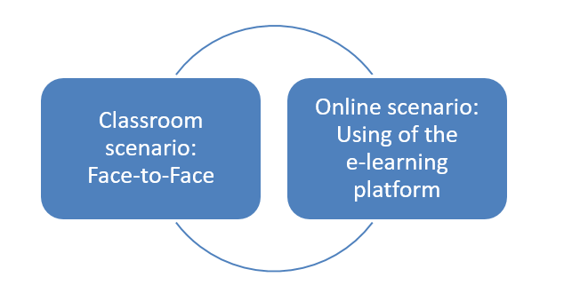

# Estructura modular de los módulos aprendizaje EDU-VET

## Estructura básica modular

Se desarrollará un plan de estudios modular de EFP para la industria del metal como base para los cursos en línea y los módulos de aprendizaje en la plataforma de aprendizaje que se desarrollará. La idea es apoyar la adquisición de competencias clave de alto valor necesarias para el establecimiento de un aprendizaje moderno e innovador en el campo con un enfoque europeo comparable. El desarrollo de este nuevo plan de estudios requerirá un enfoque "ab initio", ya que hay pocos recursos educativos coherentes disponibles dirigidos a los grupos objetivo en cualquier país socio.

Las seis matrices de resultados de aprendizaje de EDU-VET (LOM1 a LOM6) proporcionan información sobre los resultados abordados, los enfoques metodológicos sugeridos y las posibles evaluaciones.

Las matrices de resultados del aprendizaje están diseñadas para informar sobre el desarrollo de la estructura del plan de estudios para integrar los resultados del Informe de Investigación Resumido. Centrarse en un enfoque de resultados de aprendizaje facilita la adaptación de los recursos de inducción pedagógica. Esto ofrece la posibilidad de adaptarse a los valores culturales y sociales específicos y garantiza que se aborden las cuestiones locales y los temas necesarios dentro del enfoque de la EDU-VET.

Los módulos de EDU-VET para los alumnos de EFP se abordarán en el plan de estudios de EDU-VET. Estos módulos se basan en las investigaciones que se están llevando a cabo en cada país socio:

EDU-VET se centra en tres módulos y sus subáreas para los alumnos:

**Módulo 1: Taladrado/ Escariado/ Avellanado/ Roscado**

* Definición fundamental de términos y procesos
* DRCT-Parte _1: taladros de pequeño diámetro/pequeña profundidad de perforación (planos) de diferentes tipos: taladros ciegos/pasantes, taladros de ajuste, taladros cónicos (pasos a-f)
* DRCT-Parte_2: diámetros medianos/profundidad media de diferentes tipos: agujeros ciegos/pasantes, agujeros roscados, avellanados (pasos a-f)

**Módulo 2: Torneado**

* Definición fundamental de términos y procesos
* TORNEADO-Parte_1: Contorno exterior simple (pasos a-f)
* TORNO-Parte_2: Contorno exterior medio complejo con ranura y rosca (pasos a-f)
* TORNO -Part_3: Contorno interno simple (pasos a-f)
* TORNO -Part_4: Contorno interno medio complejo con ranura y rosca (pasos a-f)
* TORNO -Part_5: Contorno interno y externo medianamente complejo con ranuras y/o roscas (pasos af)

**Módulo 3: Fresado**

* Definición fundamental de términos y procesos
* FRESADO-Parte_1: contorno externo simple (2 1/2D) (pasos a-f)
* FRESADO-Parte_2: contorno exterior medio complejo (2 1/2D) (pasos a-f)
* FRESADO -Part_3: contorno exterior simple y una o varias bolsas (rectangulares y/o circulares con y/o sin pasador) (2 1/2D) (pasos a-f)
* FRESADO -Part_4: contorno exterior medianamente complejo y una o varias ranuras (ranuras lineales y/o arqueadas) (2- 1/2D) (pasos a-f)
* - FRESADO -Part_5: pieza de complejidad media (3D) (pasos a-f)

Para todos los diferentes tipos de piezas y los tres métodos de fabricación diferentes (DRCT, Torneado, Fresado) el proceso de fabricación comprende las seis etapas siguientes (a-f):

- Etapa a: Planificación de la fabricación (definición de la(s) máquina(s), dispositivo(s), herramienta(s) y tecnología de corte)

- Etapa b: Programación del CN (incluida la simulación)

- Paso c: Preparación de la máquina (incluida la prueba del programa de CN en la máquina "de corte por aire")

- Paso d: Fabricación de la pieza de trabajo (haciendo lo real)

- Paso e: Medir y probar la pieza fabricada (dimensiones, formas, superficies)

- Paso f: Documentar y presentar el proceso de fabricación (pasos a-f)

A continuación, se muestran de nuevo los módulos de forma gráfica:

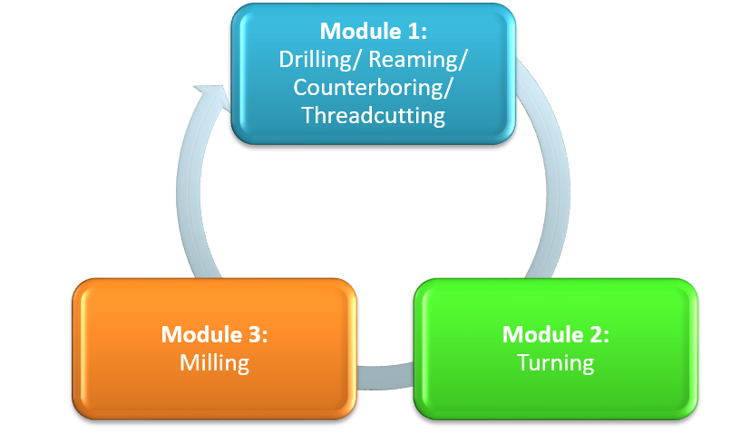

***Concepción didáctica y curricular de los módulos y los LOMs***

De acuerdo con la concepción didáctica y curricular de los cursos para la educación técnica en el sector del metal, los socios deben crear estos cursos para dos escenarios:

*Escenario en línea:*

En primer lugar, deberán desarrollar cursos y materiales en línea que se impartirán a través de la plataforma de aprendizaje en línea MOODLE. Los cursos EDU-VET vienen con introducciones, abordan objetivos concretos, ofrecen descripciones y explicaciones, así como justificaciones.

Incluyen tareas interactivas y pueden incluir vídeos, así como audios, fotos, imágenes e ilustraciones. El uso del módulo de encuestas proporciona una variedad de instrumentos de cuestionario probados para descubrir información interesante sobre el estado de ánimo del grupo objetivo de EDU-VET.

En EDU-VET las propias páginas del curso son una herramienta principal para los profesores de EFP, que les permite añadir o eliminar y estructurar las actividades según sea necesario. El uso de cuestionarios y tareas ayuda a estructurar los cursos. Al final de un curso o módulo se ofrece una visión general a los alumnos para que puedan encajar sus experiencias y conocimientos en el contexto más amplio de todo el enfoque curricular que hay detrás de los cursos y módulos. Por lo tanto, los cursos y módulos estarán interconectados, pero diseñados de forma que se adapten a las necesidades de los alumnos y a su propia trayectoria de aprendizaje, así como a su propia velocidad.

Además, los socios crearán estas tareas en línea a través de H5P. En total, los socios deberán crear al menos 80 tareas H5P. En primer lugar, todas las tareas deben ser creadas en inglés, luego sigue la traducción a la respectiva lengua nacional de los socios.

Hay más de 60 tipos diferentes de tareas a través de H5P, por ejemplo Opción múltiple, Rellenar espacios en blanco avanzado, Cuestionario de aritmética, Encontrar las palabras, Deslizador de imágenes, etc.

Además, el hecho de facilitar los debates en los foros, así como la formulación de preguntas, y de guiar a los alumnos dentro de los módulos y cursos crea una experiencia de aprendizaje específica de EDU-VET con respecto a los temas del sector del metal.

*Escenario del aula:*

Los socios también deberían crear cursos y contenidos para escenarios de clases presenciales. Los socios también podrían crear materiales didácticos adicionales que puedan utilizarse en el aula en combinación con la plataforma online.

Aquí, los socios pueden utilizar métodos conocidos y existentes de enseñanza presencial. Podrían ser trabajos en grupo, debates, creación de un póster, trabajo en el taller y en la máquina, creación de una pieza de trabajo, simulaciones, etc.

## *Integración de los objetivos del plan de estudios para los alumnos de FP del sector del metal*

## Los objetivos del plan de estudios para los alumnos de EFP del sector del metal también deben tenerse en cuenta a la hora de desarrollar los cursos de aprendizaje en línea y presenciales. Además, los socios deben seguir los principios didácticos al crear los cursos.

## Concretamente, los objetivos y principios didácticos son los siguientes:

## Los objetivos de la EFP exigen que la enseñanza esté orientada a la acción. Esto significa que los jóvenes deben aprender a planificar, realizar y evaluar de forma independiente en el marco de su ocupación. El aprendizaje en la escuela de formación profesional se lleva a cabo básicamente en relación con la actuación profesional concreta, así como en diversas operaciones mentales.

## Sobre la base de la teoría del aprendizaje y los hallazgos didácticos, se sigue el enfoque pragmático para el diseño de la enseñanza orientada a la acción:

## Los puntos de referencia didácticos son situaciones importantes para el ejercicio de la profesión (aprendizaje para la acción).

## El punto de partida del aprendizaje lo forman las acciones, a ser posible autoejecutadas o comprendidas mentalmente (aprender haciendo).

## Las acciones deben ser planificadas y realizadas por los alumnos de la forma más autónoma posible, se comprueban, se corrigen si es necesario y finalmente se evalúan.

## Las acciones deben promover una comprensión holística de la realidad profesional, por ejemplo, los aspectos técnicos, de seguridad, económicos, legales, ecológicos y sociales.

## - Las acciones deben estar integradas en las experiencias de los alumnos y ser relevantes para que se reflejen sus impactos sociales.

## Las acciones también deben incluir procesos sociales, por ejemplo, la declaración de intereses o la resolución de conflictos. La enseñanza orientada a la acción es un concepto didáctico que se basa en estructuras específicas de la asignatura y sistemáticas de la acción están entrelazadas. Puede realizarse mediante diferentes métodos de enseñanza.

Estructura modular específica de los módulos EDU-VETLearning

Tal y como se menciona en el marco curricular, el plan de estudios se basará en el enfoque de aprendizaje mixto, que se centra, por un lado, en escenarios en línea y, por otro, en escenarios presenciales. Bajo este techo se desarrollarán los módulos de aprendizaje de EDU-VET:

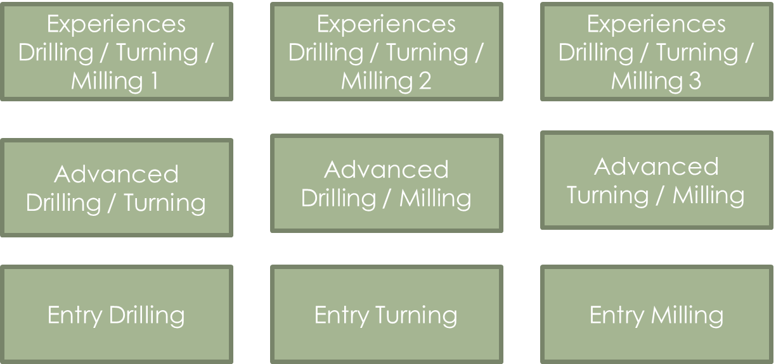

Como se puede ver en el gráfico anterior, los nueve módulos se centran en los tres temas de fabricación: fresado, taladrado y torneado. Además, también tienen en cuenta el nivel de dificultad. En total, definimos tres niveles de dificultad: 1) Nivel de entrada 2) Nivel avanzado 3) Nivel experimentado.

Para todos los diferentes tipos de piezas y los tres métodos de fabricación diferentes (DRCT, Torneado, Fresado), el proceso de fabricación comprende las seis etapas siguientes (a-f):

* Etapa a: Planificación de la fabricación (definición de la(s) máquina(s), dispositivo(s), herramienta(s) y tecnología de corte
* Etapa b: Programación NC (incluyendo la simulación)
* Etapa c: Preparación de la máquina (incluida la prueba del programa de CN en la máquina de "corte por aire")
* Paso d: Fabricación de la pieza de trabajo (haciendo lo real)
* Paso e: Medir y probar la pieza fabricada (dimensiones, formas, superficies)
* 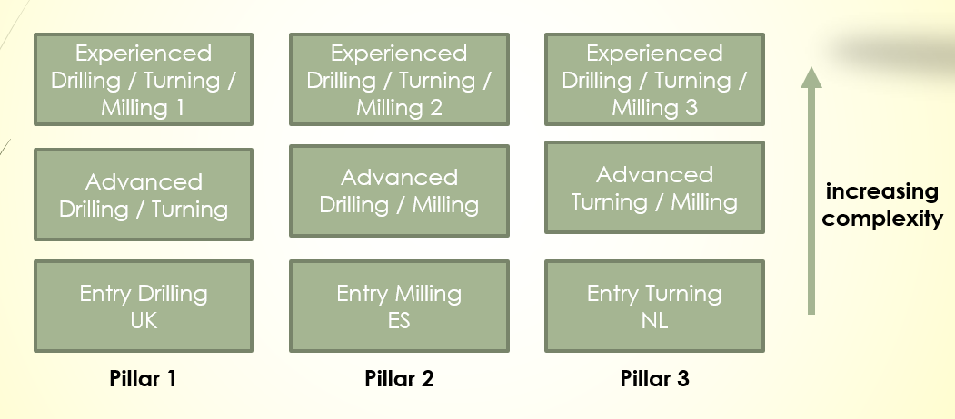Paso f: Documentar y presentar el proceso de fabricación (pasos a-f)

En este contexto, se combinan los enfoques de contenido antes mencionados, así como los niveles de dificultad, lo que da lugar a la siguiente estructura modular:

# Los pilares fundamentales de

# el plan de estudios EDU-VET

El plan de estudios de EDU-VET tiene como objetivo apoyar a muchos usuarios diferentes en distintos países europeos, lo que será posible integrando los puntos de vista específicamente diferentes de las cuatro escuelas asociadas a EDU-VET.

Los siguientes principios de diseño deberían ayudar a cumplir este objetivo:

* El plan de estudios está estructurado principalmente por los pasos del proceso del "modelo de proceso de fabricación de EDU-VET" en el formato de una cadena de proceso de eventos. De este modo, existe un primer medio de integración transnacional y trans-sistema escolar aplicable.
* En segundo lugar, el plan de estudios está estructurado por los niveles de competencias del "modelo de niveles de competencias del plan de estudios EDU-VET". Esto permite la asignación de las unidades de aprendizaje a diferentes grupos de estudiantes según su estado de desarrollo.
* En tercer lugar, el plan de estudios y las unidades de aprendizaje de EDU-VET deben integrarse fácilmente con el plan de estudios y las unidades de aprendizaje locales del usuario, por lo que el "modelo de unidades de aprendizaje del plan de estudios de EDU-VET" distingue diferentes tipos de unidades de aprendizaje y variantes de unidades de aprendizaje.
* Por último, las unidades de aprendizaje del plan de estudios EDU-VET se clasifican en función de los medios de entrega y el tipo de actividad de aprendizaje, con el fin de apoyar a los usuarios en el proceso de preparación de la entrega y la orientación de los estudiantes.

Resumiendo, el plan de estudios se estructurará con tres pilares fundamentales:

* Pilar 1) El modelo de proceso EDU-VET
* Pilar 2) El modelo de nivel de competencias del plan de estudios EDU-VET
* Pilar 3) El modelo de unidad de aprendizaje del plan de estudios EDU-VET.

El modelo de proceso EDU-VET

El modelo de proceso EDU-VET describe un proceso de fabricación. Un evento inicia la ejecución de un paso del proceso. La ejecución de los pasos del proceso conduce a los eventos de paso se completa y los resultados del paso están listos.

El modelo de nivel de competencias de EDU-VET

## El modelo de niveles de destreza del plan de estudios de EDU-VET comprende tres niveles de destreza diferentes que se distinguen por el nivel de complejidad que se debe manejar en cada nivel de destreza. Cuatro fuentes impulsan la complejidad. El modelo de niveles de destreza del plan de estudios de EDU-VET también está vinculado a los niveles de dificultad de los módulos de aprendizaje de EDU-VET.

## 

El modelo de aprendizaje del plan de estudios EDU-VET

El modelo de unidad de aprendizaje del plan de estudios de EDU-VET comprende unidades de aprendizaje de diferentes tipos y variantes, y también admitirá varios tipos y variantes de aplicación de unidades de aprendizaje. Esto se muestra en la siguiente figura:

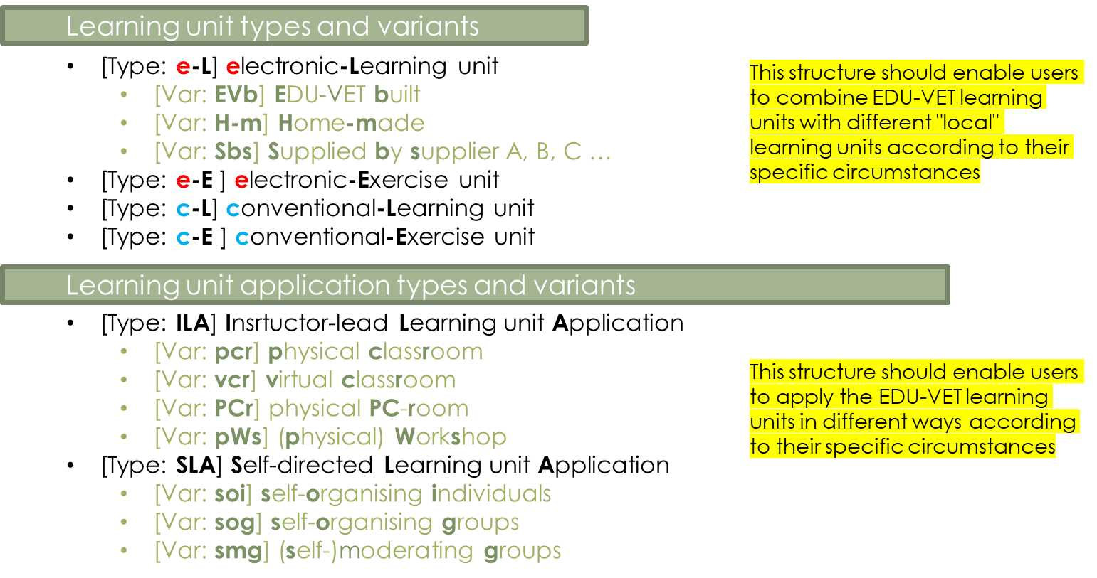



Las unidades de aprendizaje del plan de estudios EDU-VET se clasifican en función del medio de entrega y del tipo de actividad de aprendizaje, lo que crea cuatro tipos básicos: [e-L], [e-E], [c-L] y [c-E].

# 

**La importancia de las tareas interactivas**

Sobre la base de los enfoques clave del plan de estudios de EDU-VET, la concepción didáctica de recursos de aprendizaje innovadores y modernos para cada uno de los nueve módulos de aprendizaje de EDU-VET desempeña un papel muy relevante. Por lo tanto, EDU-VET pretende desarrollar tareas interactivas, especialmente a través de H5P, e integrarlas en la Plataforma de Aprendizaje EDU-VET.

En EDU-VET, las páginas del curso constituyen una herramienta fundamental para los profesores y alumnos de EFP que les permite añadir, eliminar y estructurar actividades de forma flexible. Los cuestionarios y las tareas ayudan a estructurar los cursos. Al final de un curso o de un módulo se ofrece a los alumnos una visión general que permite la autorreflexión y les ofrece la oportunidad de evaluar sus conocimientos en el contexto más amplio de todo el plan de estudios. Por lo tanto, los cursos y módulos están interrelacionados, pero están diseñados para adaptarse a las necesidades de los alumnos y a sus propios itinerarios de aprendizaje, así como a su ritmo de aprendizaje.

Además, los socios crearán estas tareas en línea a través de la plataforma H5P. En total, los socios crearán al menos 80 tareas H5P. Inicialmente, todas estas tareas se crearán en inglés, y luego se traducirán a los idiomas de las instituciones asociadas (véase H5P 2020).

El objetivo de H5P es la creación de nuevos tipos de material digital de aprendizaje y enseñanza. La siguiente sección ofrece una visión de los formatos de las tareas seleccionadas. La plataforma ofrece aproximadamente 40 tipos de tareas interactivas diferentes, como preguntas de opción múltiple, tareas de rellenar huecos, pruebas aritméticas, pruebas de palabras, deslizadores de imágenes, etc. (cf. IBID.).

A continuación, se explican en detalle cuatro tipos de tareas. Estas tareas ya han sido creadas dentro de las actividades del proyecto.

*Elección múltiple*

En lo que respecta al Módulo 1, los conocimientos básicos y teóricos pueden evaluarse mediante preguntas de elección múltiple. La imagen siguiente muestra un ejemplo en el que los alumnos tienen que nombrar los elementos correctos de un proceso de fabricación de maquinaria. Hay cuatro opciones de respuesta. La dificultad estriba en que una o varias respuestas pueden ser correctas. Tras seleccionar las posibles respuestas, los alumnos pueden comprobar sus conocimientos haciendo clic en el botón "Comprobar". Reciben una respuesta inmediata y pueden ver las respuestas correctas. Todas las tareas H5P pueden repetirse indefinidamente en función de las necesidades del alumno. Las siguientes tareas H5P se llevan a cabo dentro del Módulo de Aprendizaje 1 – Introducción al fresado.

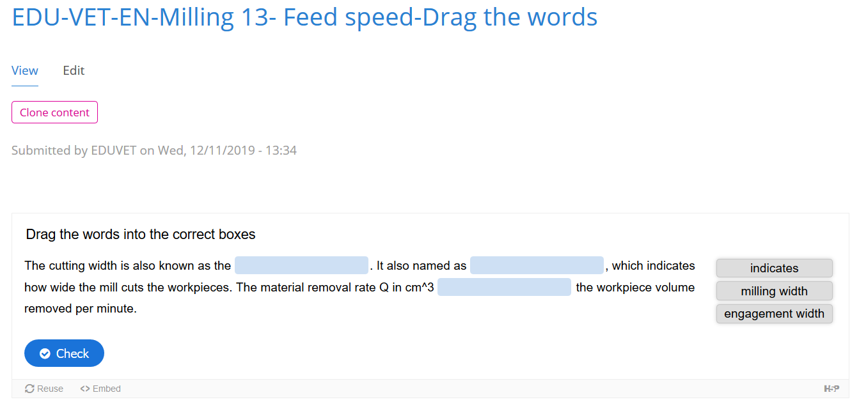

*Rellenar huecos*

Además de las preguntas de opción múltiple, la tarea interactiva "Llenado de huecos" es también una tarea adecuada para comprobar los conocimientos básicos y teóricos. La figura 6 ofrece una primera impresión de la posibilidad de comprobar los conocimientos impartidos en el módulo 3, el proceso de fresado. Las opciones de respuesta resaltadas con un recuadro gris tienen que ser arrastradas a los recuadros azules. Una de las ventajas de este tipo de tarea es que el grado de dificultad puede adaptarse muy fácilmente a las necesidades de los alumnos. Además, el alcance de la tarea también puede variar según las necesidades. Los alumnos reciben un feedback y la respuesta correcta haciendo clic en el botón "Comprobar". La siguiente H5P aborda el Módulo de Aprendizaje 1 – Introducción al taladrado

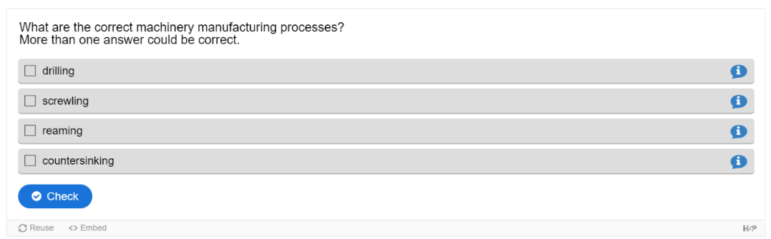*Arrastrar y soltar*

La integración de las imágenes con H5P ofrece una mayor variedad de tareas posibles que favorecen la concentración y aumentan el éxito del aprendizaje. El tipo de tarea "Arrastrar y soltar" permite combinar los conocimientos teóricos con ejemplos prácticos. La siguiente tarea se refiere al Módulo 2. Los alumnos deben etiquetar correctamente un torno universal. Las opciones de respuesta proporcionadas tienen que ser añadidas a través de arrastrar y soltar y colocadas en las cajas blancas de la imagen. Cuando los alumnos hagan clic en el botón "Comprobar", recibirán las respuestas correctas y un breve comentario. La tarea H5P que se muestra a continuación está diseñada para el nivel inicial.

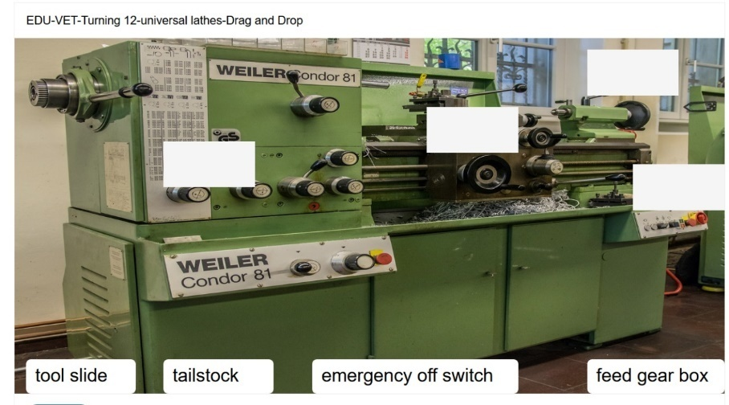

*Presentación del curso*

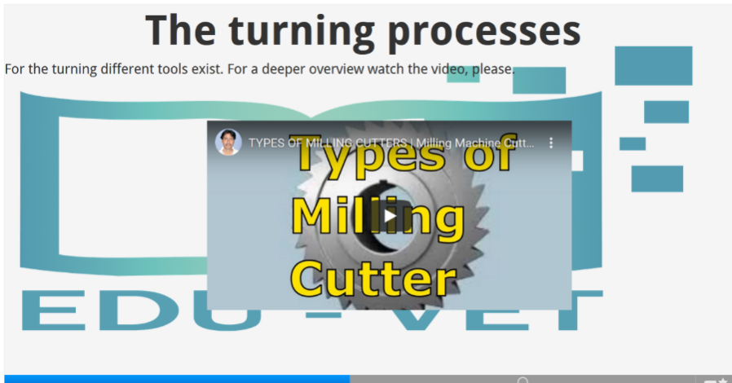H5P también puede utilizarse para integrar vídeos de aprendizaje en materiales de aprendizaje interactivos. El tipo de tarea "Presentación del curso" permite la inserción de vídeos y audios. La tarea siguiente muestra un ejemplo de torneado (Módulo 2). En la siguiente tarea, los alumnos se familiarizan con las diferentes herramientas de los procesos de torneado, y especialmente con los diferentes tipos de cuchillas. Debido a la transmisión de conocimientos a través de múltiples sentidos, el vídeo ayuda a los alumnos a mejorar sus conocimientos de forma eficaz. La ventaja de este tipo de tarea es que pueden verla en cualquier momento, tantas veces como deseen y, por tanto, pueden aprender a su propio ritmo.La siguiente tarea contiene el proceso de torneado en el nivel de entrada (Módulo de aprendizaje 3).

Nähere Informationen zum EDU-VET Curriculum erhalten Sie auf unserer EDU-VET Website. Dort steht Ihnen das EDU-VET Curriculum zum Download bereit.

Besuchen Sie uns auf der EDU-VET Website unter:

https://eduproject.eu/eduvet

# Bibliografía

Friesen, N. (2012): Report: Defining Blended Learning. On the internet: http://learningspaces.org/papers/Defining_Blended_Learning_NF.pdf, date: 01.04.2020.

H5P (2020): H5P software. Available at: https://h5p.org/. Accessed: 03.12.2020.

Kerres, M. (2018): Mediendidaktik. Konzeption und Entwicklung digitaler Lernangebote (5. Aufl.). Berlin: De Gruyter Oldenbourg.

Kerres, M. / De Witt, C. (2003): A Didactical Framework for the Design of Blended Learning Arrangements. Available at: https://learninglab.uni-due.de/sites/default/files/Draft-JEM-BL_0.pdf, Accessed: 03.10.2020.

KMK (2002): Rahmenlehrplan für den Ausbildungsberuf Metallbauer/Metallbauerin (Beschluss der Kultusministerkonferenz vom 14.05.2002). Available at: https://www.kmk.org/fileadmin/Dateien/pdf/Bildung/BeruflicheBildung/rlp/metallbauer.pdf, Accessed: 03.10.2020.

KMK (2016): Bildung in der digitalen Welt. Strategie der Kultusministerkonferenz. Available at: https://www.kmk.org/fileadmin/Dateien/pdf/PresseUndAktuelles/2017/Strategie_ neu_2017_datum_1.pdf, Accessed: 03.10.2020.

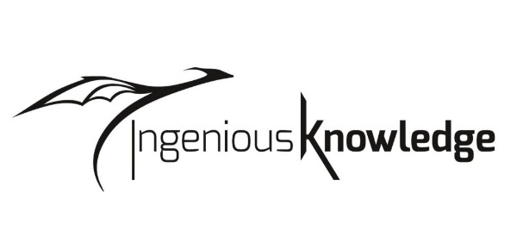

https://eduproject.eu/eduvet/wp-content/uploads/2019/11/Logo-BKBW.png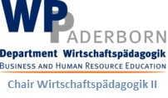

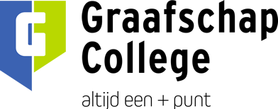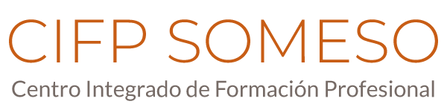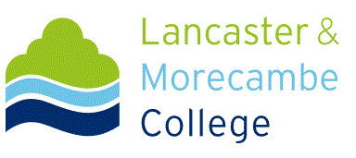

The European Commission support for the production of this publication does not constitute an endorsement of the contents which reflects the views only of the authors, and the Commission cannot be held responsible for any use which may be made of the information contained therein.